ANEXOS

ANEXO 1 :
DECORACIÓN DE LA CLASE

-NECESITAMOS CUERDA PARA SIMULAR LIANAS
-PELUCHES SIMULANDO ANIMALES

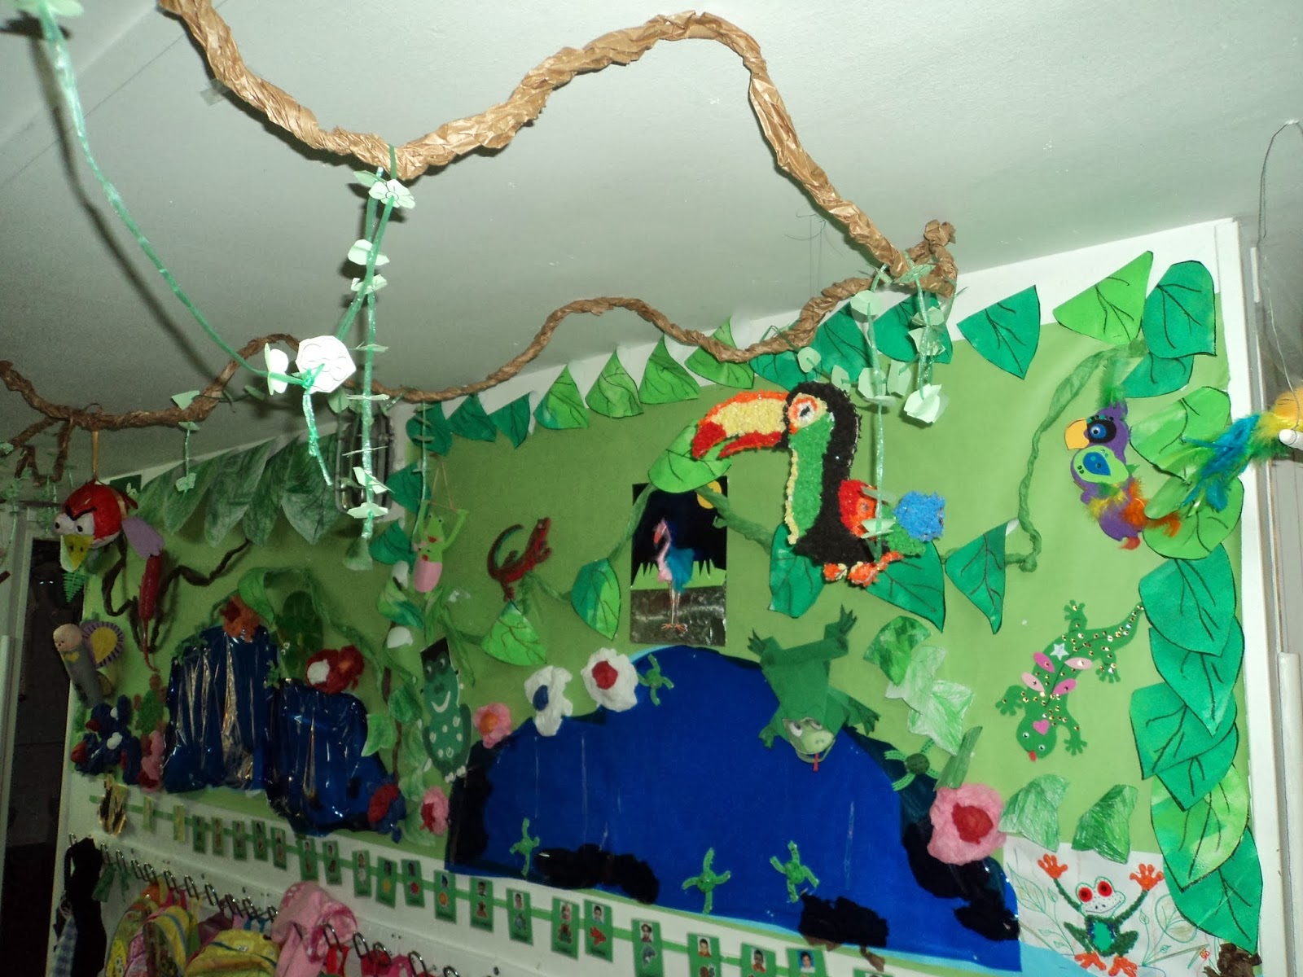

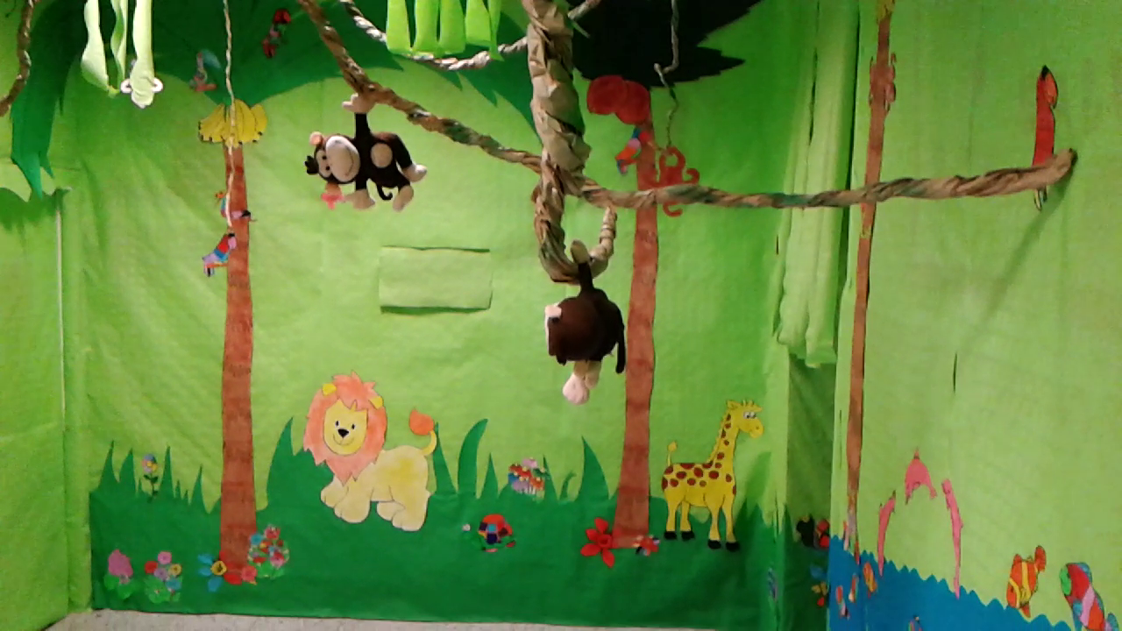

ANEXO 2:
DIBUJO DE LA PALMERA
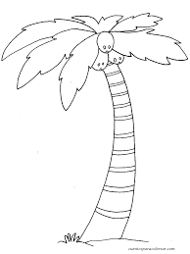(se imprimirá en tamaño gigante)
ANEXO 3:
PELÍCULA ENLAZADA AL CMAP

ANEXO 4:
VÍDEO DE PRESENTACIÓN ENLAZADO AL CMAP

http://www.ecoembes.com/es/ciudadanos/envases-y-proceso-reciclaje/como-reciclar-bien
Ejemplos de manualidad:
http://www.guiainfantil.com/1580/manualidad-infantil-con-material-reciclado-una-tortuga.html
http://www.amarilloverdeyazul.com/2011/11/elabora-simpaticos-animales-de-granja-reciclando-tubos-de-carton/
http://www.manualidadesinfantiles.org/cocodrilo-hueveras
http://manualidades.facilisimo.com/blogs/mas-manualidades/ideas-de-reciclaje-para-ninos_1510482.html

ANEXO 5:
UPNA

Estimadas familias,
El día_________, como consta en la programación de actividades complementarias, se va a realizar una visita la UPNA. Saldremos de la puerta del Colegio a las--- y regresaremos a las ---. Los niños/as deberán llevar almuerzo, ropa cómoda y botella de agua.
Esperando que sea de vuestro interés y del de vuestros hijos e hijas, necesitamos que retornen la pestaña con vuestra firma de autorización,
Un saludo, los tutores y tutoras
Fecha

ANEXO 6:

SENDAVIVA

Estimadas familias,
El día_________, como consta en la programación de actividades complementarias, se va a realizar una visita a Sendaviva. Saldremos de la puerta del Colegio a las--- y regresaremos a las ---. Los niños/as deberán llevar almuerzo, ropa cómoda y botella de agua.
Esperando que sea de vuestro interés y del de vuestros hijos e hijas, necesitamos que retornen la pestaña con vuestra firma de autorización,
Un saludo, los tutores y tutoras
Fecha

